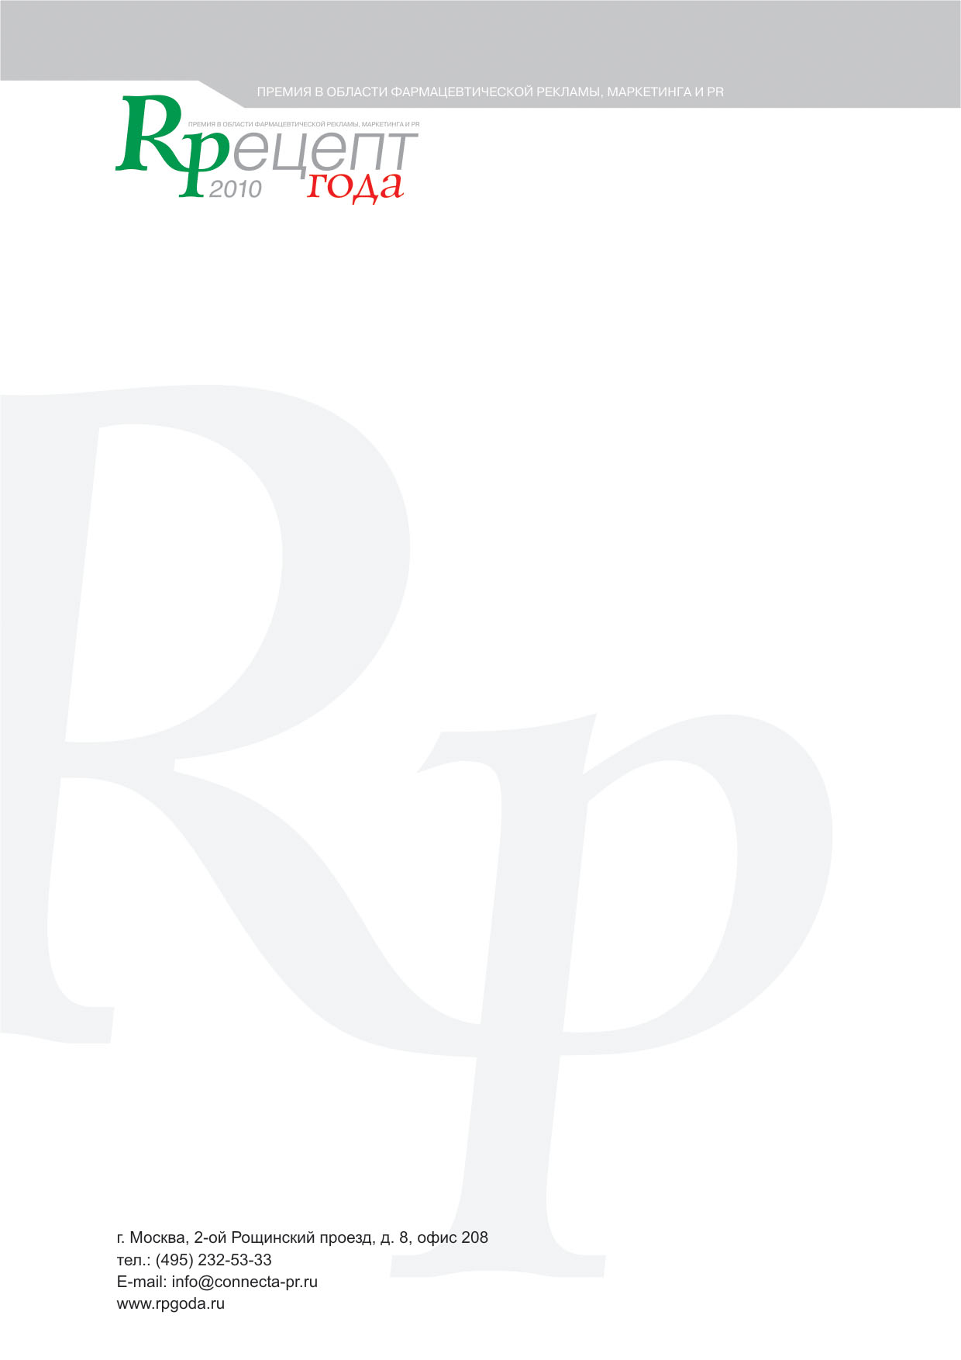

З А Я В К А
на участие
в номинации «Креатив года»

Подноминация «Дизайн-проект»

- Название компании
_______________________________________________________________________________________________________________________________________________________________________________________________________________________________________

- Описание номинируемого проекта
_________________________________________________________________________________________________________________________________________________________________________________________________________________________________________________________________________________________________________________________________________________________________________________________________

Номинируются проекты за период с 01.09.2009 по 01.09.2010 г.
Заявки принимаются до «12» октября 2010 г. до 17-00 включительно!

